Inovasi Pemanfaatan Galon Bekas untuk Sistem Aquaponik Ramah Lingkungan di Desa Budugsidorejo Sumobito

Miftachul Chusnah^{1*}, Rif`an Hariri², Rachmat Maulana³, Pingkan Rosi Yusnita⁴, Nur Fadhilah⁵, Siti Fatimah⁶

1 Program Studi Teknologi Hasil Pertanian, Universitas KH. A. Wahab Hasbullah

2,3Program Studi Agribisnis Universitas KH. A. Wahab Hasbullah

4,5Program Studi Pendidikan Agama Islam Universitas KH. A. Wahab Hasbullah

6Program Studi Ekonomi Syariah Universitas KH. A. Wahab Hasbullah

*Email: chusnah@unwaha.ac.id

Nomor Handphone aktif: +62 855-3674-4152

ABSTRACT
This community service program addressed the environmental issue of increasing plastic waste, particularly unused water gallon containers that are often discarded without further utilization. The focus of the program was to transform this waste into an environmentally friendly aquaponic system that integrates fish farming and vegetable cultivation in a single ecosystem. The purpose of the program was to reduce plastic waste while providing a practical and sustainable farming alternative that supports household food security and economic resilience. The approach used included education, training, and direct practice with members of the women’s community group in Budug Sidorejo Village, who actively participated in assembling and applying the aquaponic system. The strategy involved socialization to raise awareness, hands-on workshops for skill acquisition, and mentoring during implementation to ensure participants could independently maintain the system. The results showed that participants improved their knowledge and skills in sustainable farming, developed creativity in reusing waste, and strengthened environmental awareness. In addition, the program produced a functional aquaponic model using recycled gallon containers, supported household food supply through organic vegetables and fish, and created opportunities for supplementary income. Overall, the program successfully combined waste management, food production, and community empowerment into a practical and replicable innovation.

Keywords: Plastic waste management; Aquaponic system; Community empowerment; Sustainable agriculture.

ABSTRAK
Program pengabdian masyarakat ini berfokus pada permasalahan lingkungan berupa meningkatnya limbah plastik, khususnya galon air mineral bekas yang sering dibuang tanpa dimanfaatkan kembali. Fokus kegiatan diarahkan pada upaya mengubah limbah tersebut menjadi sistem akuaponik ramah lingkungan yang mengintegrasikan budidaya ikan dan penanaman sayuran dalam satu ekosistem. Tujuan program ini adalah mengurangi limbah plastik sekaligus menyediakan alternatif pertanian praktis dan berkelanjutan yang mendukung ketahanan pangan rumah tangga serta ketangguhan ekonomi. Pendekatan yang digunakan meliputi edukasi, pelatihan, dan praktik langsung bersama anggota kelompok ibu PKK di Desa Budug Sidorejo, yang berpartisipasi aktif dalam merakit dan menerapkan sistem akuaponik. Strategi yang ditempuh mencakup sosialisasi untuk meningkatkan kesadaran, lokakarya praktik untuk memperoleh keterampilan, serta pendampingan dalam implementasi agar peserta mampu mengelola sistem secara mandiri. Hasil kegiatan menunjukkan peningkatan pengetahuan dan keterampilan peserta dalam pertanian berkelanjutan, berkembangnya kreativitas dalam pemanfaatan limbah, serta tumbuhnya kesadaran lingkungan. Selain itu, program ini menghasilkan model akuaponik fungsional berbahan galon bekas, mendukung penyediaan pangan rumah tangga melalui sayuran organik dan ikan, serta membuka peluang untuk menambah pendapatan. Secara keseluruhan, program ini berhasil memadukan pengelolaan limbah, produksi pangan, dan pemberdayaan masyarakat dalam sebuah inovasi yang praktis dan dapat direplikasi.

Kata kunci: Pengelolaan limbah plastic, Sistem akuaponik, Pemberdayaan Masyarakat, Pertanian berkelanjutan.

PENDAHULUAN
Pengabdian kepada masyarakat merupakan salah satu wujud nyata peran perguruan tinggi dalam menerapkan ilmu pengetahuan, teknologi, dan keterampilan untuk menjawab permasalahan yang dihadapi masyarakat. Kegiatan ini berangkat dari kondisi objektif komunitas dampingan, yaitu ibu-ibu PKK Desa Budug Sidorejo, Kecamatan Sumobito, Kabupaten Jombang. Komunitas ini mayoritas berprofesi sebagai ibu rumah tangga sekaligus petani yang aktif dalam kegiatan sosial kemasyarakatan. Berdasarkan hasil observasi awal, ditemukan sejumlah persoalan penting yang menjadi dasar dilaksanakannya program pengabdian.
Permasalahan utama terletak pada penumpukan limbah plastik rumah tangga, terutama galon air mineral bekas yang belum dikelola secara optimal. Galon bekas tersebut sebagian besar hanya ditumpuk, dibuang sembarangan, atau dijual dengan harga murah sehingga berpotensi menimbulkan pencemaran lingkungan. Berdasarkan data kualitatif hasil wawancara, masyarakat mengaku belum mengetahui alternatif pemanfaatan limbah plastik selain dijual ke pengepul. Dari sisi kuantitatif, tim menemukan rata-rata 3–5 galon bekas terkumpul setiap bulan di tiap rumah tangga mitra, yang jika diakumulasikan menjadi timbunan limbah cukup besar bagi satu dusun.
Selain isu lingkungan, komunitas mitra juga menghadapi permasalahan dalam pemanfaatan lahan pertanian. Masyarakat cenderung bercocok tanam secara tradisional dengan sistem monokultur dan minim diversifikasi usaha. Kondisi ini berimplikasi pada keterbatasan hasil panen serta kurang optimalnya pemanfaatan lahan yang tersedia. Padahal, dengan pendekatan teknologi pertanian sederhana, seperti sistem akuaponik, masyarakat dapat mengintegrasikan budidaya ikan dan tanaman dalam satu ekosistem yang efisien, hemat air, ramah lingkungan, dan mendukung ketahanan pangan rumah tangga.
Pemilihan ibu-ibu PKK sebagai subyek pengabdian didasarkan pada peran strategis mereka sebagai penggerak kegiatan rumah tangga sekaligus sosial kemasyarakatan. Ibu-ibu PKK dinilai mampu menjadi agen perubahan karena keterlibatan mereka dalam mengatur konsumsi keluarga, mengelola sampah rumah tangga, serta menginisiasi kegiatan kolektif di desa. Dengan memberdayakan kelompok ini, diharapkan pengetahuan dan keterampilan yang diperoleh dapat disebarluaskan secara luas ke masyarakat desa.
Fokus pengabdian diarahkan pada inovasi pemanfaatan galon bekas menjadi sistem akuaponik ramah lingkungan. Program ini bukan hanya menjawab tantangan pengelolaan limbah plastik, tetapi juga sekaligus memperkenalkan pola pertanian modern yang hemat lahan dan mendukung kemandirian pangan. Pendekatan yang digunakan mencakup sosialisasi, pelatihan, praktik langsung, dan pendampingan sehingga masyarakat mampu menguasai keterampilan pembuatan dan pengelolaan sistem akuaponik secara mandiri.
Perubahan sosial yang diharapkan dari program ini meliputi meningkatnya kesadaran masyarakat akan pentingnya pengelolaan limbah plastik, tumbuhnya kreativitas dalam memanfaatkan barang bekas, serta terbangunnya pola pertanian berkelanjutan yang ramah lingkungan. Dari sisi ekonomi, masyarakat diharapkan memperoleh tambahan pendapatan melalui hasil panen sayuran dan ikan yang bisa dikonsumsi maupun dipasarkan. Dari sisi sosial dan lingkungan, diharapkan tercipta budaya baru yang menekankan prinsip 3R (Reduce, Reuse, Recycle) sekaligus memperkuat ketahanan pangan tingkat rumah tangga.
Menurut Fathulloh dan Budiana (2015), sistem akuaponik mampu menghasilkan sayuran segar dengan bonus ikan yang dapat dikonsumsi tanpa membutuhkan lahan luas. Danapriatna et al. (2025) juga menunjukkan bahwa akuaponik dapat menunjang program pangan beragam, bergizi, seimbang, dan aman (B2SA) sekaligus mengurangi ketergantungan pada pupuk kimia. Hal ini sejalan dengan temuan Irfan et al (2024) yang menekankan pentingnya peran mahasiswa melalui kegiatan pengabdian masyarakat dalam memperkenalkan inovasi pertanian ramah lingkungan kepada masyarakat.
Dengan latar belakang situasi objektif mitra, isu lingkungan yang mendesak, dan dukungan literatur relevan menjadi landasan kuat dilaksanakannya program pengabdian masyarakat ini. Program diharapkan mampu memberikan solusi inovatif, aplikatif, serta berkelanjutan bagi masyarakat Desa Budug Sidorejo, sehingga tercapai keseimbangan antara kebermanfaatan sosial, ekonomi, dan lingkungan.

METODE
Subyek pengabdian dalam program ini adalah kelompok ibu-ibu PKK Desa Budug Sidorejo, Kecamatan Sumobito, Kabupaten Jombang. Kelompok ini dipilih karena memiliki peran penting dalam pengelolaan rumah tangga, termasuk pengaturan konsumsi pangan dan pengelolaan sampah rumah tangga, serta aktif dalam kegiatan sosial kemasyarakatan. Selain itu, ibu-ibu PKK memiliki potensi besar untuk menjadi agen perubahan dalam mengenalkan inovasi ramah lingkungan sekaligus berperan sebagai penggerak kemandirian pangan keluarga. Lokasi pengabdian dipusatkan di Balai Desa Budugsidorejo sebagai tempat pelaksanaan sosialisasi, pelatihan, dan pendampingan, serta di lingkungan rumah warga sebagai lokasi praktik implementasi. Kegiatan ini dilaksanakan pada tanggal 28 Agusttus 2025.
Proses perencanaan aksi dilakukan secara partisipatif melalui pengorganisasian komunitas, di mana tim pengabdian dan mitra duduk bersama untuk mengidentifikasi permasalahan dan kebutuhan. Keterlibatan subyek dampingan ditunjukkan melalui diskusi kelompok terarah dan musyawarah bersama perangkat desa, sehingga mereka turut menentukan arah kegiatan dan bentuk program yang akan dijalankan. Dengan demikian, masyarakat tidak hanya menjadi penerima manfaat, tetapi juga terlibat aktif dalam proses perencanaan hingga pelaksanaan.
Metode yang digunakan dalam program ini mengacu pada pendekatan service learning dengan mengintegrasikan edukasi, pelatihan, dan praktik langsung. Strategi riset partisipatif diterapkan untuk memastikan tujuan pengabdian tercapai, di mana masyarakat menjadi bagian dari perencanaan, pelaksanaan, hingga evaluasi kegiatan. Melalui strategi ini, setiap tahap kegiatan diarahkan agar mampu meningkatkan kapasitas masyarakat secara berkelanjutan.
Tahapan pelaksanaan kegiatan dimulai dengan koordinasi awal bersama perangkat desa dan ketua PKK untuk memperoleh izin serta dukungan penuh. Tahap berikutnya adalah observasi lapangan dan pengumpulan data mengenai kondisi objektif, potensi, serta permasalahan yang dihadapi mitra. Setelah itu, tim menyusun materi sosialisasi terkait konsep dasar akuaponik, manfaat, dan langkah-langkah pembuatannya.
Kegiatan inti dilaksanakan dalam bentuk sosialisasi, pelatihan, dan pendampingan. Sosialisasi bertujuan menumbuhkan kesadaran akan pentingnya pengelolaan limbah plastik dan penerapan pertanian berkelanjutan. Pelatihan dilakukan secara praktik agar peserta mampu merakit sistem akuaponik dari galon bekas, menebar benih ikan, serta menanam sayuran. Selanjutnya, dilakukan pendampingan dalam pemeliharaan sistem, mulai dari sirkulasi air, pemantauan pertumbuhan tanaman, hingga perawatan ikan.
Evaluasi dilakukan melalui diskusi dan umpan balik peserta untuk menilai sejauh mana pengetahuan, keterampilan, dan kesadaran mereka meningkat setelah mengikuti program. Melalui tahapan tersebut, program pengabdian masyarakat ini tidak hanya menghasilkan produk berupa sistem akuaponik ramah lingkungan, tetapi juga membentuk kemandirian masyarakat dalam mengelola sumber daya lokal untuk mendukung ketahanan pangan dan kelestarian lingkungan.

HASIL DAN PEMBAHASAN
Pelaksanaan program pengabdian masyarakat yang berfokus pada inovasi pemanfaatan galon bekas untuk sistem akuaponik ramah lingkungan di Desa Budugsidorejo berjalan melalui beberapa tahapan kegiatan. Kegiatan dimulai dengan sosialisasi kepada ibu-ibu PKK mengenai isu lingkungan akibat limbah plastik dan potensi pemanfaatannya. Antusiasme peserta terlihat dari keterlibatan aktif dalam sesi diskusi dan tanya jawab, yang membuka ruang untuk menyamakan persepsi tentang permasalahan dan solusi yang ditawarkan.
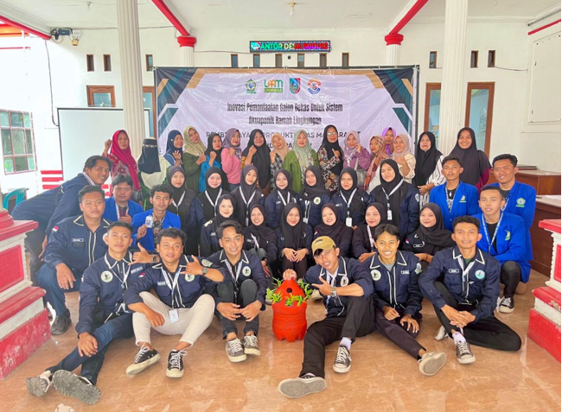
Gambar 1. Peserta Pelaksanaan Kegiatan inovasi Akuaponik
Tahap berikutnya adalah pelatihan teknis pembuatan sistem akuaponik sederhana menggunakan galon bekas. Peserta dilatih secara praktik mulai dari pemotongan dan perakitan galon, pemasangan media tanam, sistem sirkulasi air, hingga penebaran benih ikan dan penanaman sayuran. Proses ini tidak hanya membekali peserta dengan keterampilan teknis, tetapi juga memberikan pengalaman langsung dalam mengelola sistem pertanian terpadu.
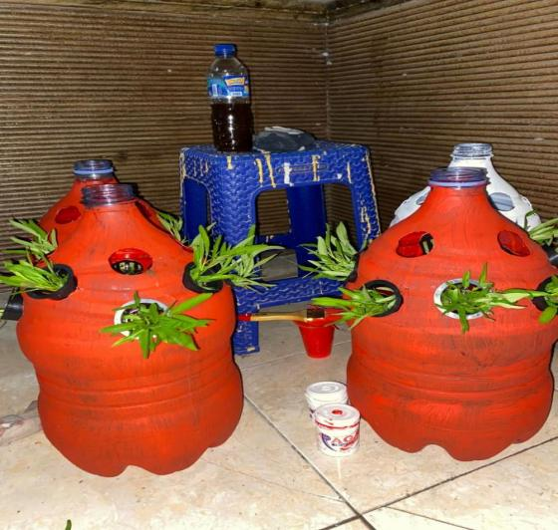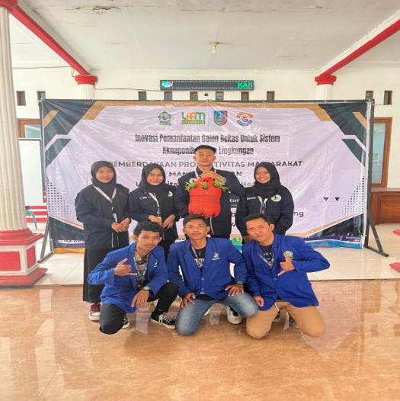
Gambar 2. Sistem Akuaponik Gambar 3. Mahasiswa dalam Pembuatan
Sistem Akuaponik
Dalam tahap pendampingan, tim bersama peserta memantau perkembangan sistem akuaponik yang telah dibuat. Peserta mulai memahami bagaimana cara menjaga kualitas air, menyesuaikan pakan ikan, dan merawat tanaman agar tumbuh optimal. Dari proses ini, muncul beberapa perubahan sosial yang signifikan, di antaranya meningkatnya kesadaran masyarakat terhadap pengelolaan limbah plastik, lahirnya perilaku baru dalam memanfaatkan barang bekas, dan tumbuhnya semangat kolektif dalam menjaga keberlanjutan program. Selain itu, terlihat peran aktif beberapa anggota PKK yang berinisiatif mengorganisir kegiatan lanjutan, yang menandai munculnya kepemimpinan lokal dalam komunitas.
Program ini juga berdampak pada aspek ekonomi dan pangan. Ibu-ibu PKK mulai memanfaatkan hasil panen sayuran organik dan ikan untuk kebutuhan konsumsi keluarga, serta membuka peluang menjual hasilnya ke pasar lokal. Hal ini menandai terbentuknya kemandirian pangan rumah tangga sekaligus peluang ekonomi kreatif berbasis komunitas.
Hasil yang dicapai menunjukkan bahwa pendekatan partisipatif dalam pengabdian masyarakat mampu menghasilkan perubahan nyata, baik pada aspek keterampilan teknis maupun kesadaran sosial. Proses pendampingan melalui sosialisasi, pelatihan, dan praktik langsung sejalan dengan teori community-based development yang menekankan pada keterlibatan aktif masyarakat dalam setiap tahapan program agar tercapai keberlanjutan. Hal ini sesuai dengan pandangan Soetomo (1998) yang menekankan bahwa pembangunan masyarakat harus menempatkan komunitas sebagai subyek, bukan sekadar objek.
Perubahan perilaku ibu-ibu PKK dalam mengelola limbah plastik menjadi sistem akuaponik menunjukkan adanya transformasi sosial dari pola pikir konsumtif menuju produktif dan berkelanjutan. Temuan ini sejalan dengan literatur yang menyebutkan bahwa sistem akuaponik tidak hanya berfungsi sebagai solusi pertanian modern hemat lahan (Fathulloh & Budiana, 2015), tetapi juga sebagai sarana pendidikan lingkungan yang mendorong lahirnya budaya baru berbasis prinsip 3R (Reduce, Reuse, Recycle).
Munculnya pemimpin lokal dari kalangan anggota PKK yang proaktif mengorganisir kegiatan pasca-pelatihan menunjukkan bahwa program ini tidak hanya memberikan keterampilan teknis, tetapi juga memperkuat modal sosial dalam komunitas. Fenomena ini sejalan dengan temuan Danapriatna et al. (2025) yang menyatakan bahwa penerapan akuaponik mampu meningkatkan kohesi sosial dan membangun kemandirian pangan berbasis komunitas.
Dari perspektif teoretis, hasil pengabdian ini menunjukkan bahwa inovasi berbasis potensi lokal, jika dikembangkan dengan pendekatan partisipatif, dapat mendorong perubahan sosial yang berkelanjutan. Proses dari awal perencanaan hingga implementasi membuktikan bahwa keterlibatan langsung masyarakat memperkuat rasa memiliki terhadap program. Dengan demikian, transformasi sosial berupa meningkatnya kesadaran lingkungan, kemandirian pangan, dan tumbuhnya peluang ekonomi kreatif dapat dicapai secara lebih berkelanjutan.

SIMPULAN
Program pengabdian masyarakat melalui inovasi pemanfaatan galon bekas untuk sistem akuaponik ramah lingkungan di Desa Budug Sidorejo berhasil memberikan kontribusi nyata bagi masyarakat dampingan. Dari sisi praktis, kegiatan ini mampu menjawab dua isu utama yang dihadapi komunitas, yaitu penumpukan limbah plastik rumah tangga dan keterbatasan pemanfaatan lahan pertanian. Dengan penerapan teknologi sederhana berbasis akuaponik, masyarakat, khususnya ibu-ibu PKK, memperoleh pengetahuan dan keterampilan baru dalam mengelola limbah menjadi media produktif sekaligus meningkatkan kemandirian pangan keluarga.
Secara teoritis, hasil program ini menguatkan pandangan bahwa pengabdian masyarakat berbasis partisipasi dan potensi lokal sejalan dengan teori pembangunan berkelanjutan dan community-based development. Perubahan sosial yang tampak, seperti meningkatnya kesadaran lingkungan, terbentuknya perilaku baru dalam pengelolaan limbah, serta lahirnya kepemimpinan lokal, menunjukkan bahwa pengabdian tidak hanya menghasilkan luaran teknis, tetapi juga menciptakan transformasi sosial yang berkelanjutan. Hal ini mengonfirmasi literatur yang menekankan bahwa pemberdayaan masyarakat melalui pendekatan partisipatif mampu memperkuat modal sosial dan membangun budaya baru yang ramah lingkungan.
Sebagai rekomendasi, program serupa perlu dilanjutkan secara berkala dengan cakupan yang lebih luas, melibatkan tidak hanya ibu-ibu PKK, tetapi juga pemuda dan kelompok petani sebagai aktor penting dalam pengembangan inovasi pertanian berkelanjutan. Diperlukan pula dukungan kelembagaan dari pemerintah desa maupun instansi terkait untuk menyediakan bimbingan teknis lanjutan, serta mendorong terbentuknya kelompok usaha bersama berbasis akuaponik agar manfaat program semakin meluas. Selain itu, diseminasi hasil melalui pelatihan, modul, maupun media digital dapat mempercepat adopsi teknologi ini di komunitas lain. Dengan langkah tersebut, diharapkan tercipta ekosistem sosial-ekonomi yang lebih mandiri, kreatif, dan peduli lingkungan.

DAFTAR RUJUKAN
Danapriatna, Nana, Kamilah A, Listyowati E.A., Lutfiadi R, Ismarani, Rahmanto M.I.,, Budiyono H., Ardisela D. 2025. “Akuaponik Dalam Menunjang Program B2Sa Di Yayasan Al-Hasan Mekarsari Bogor.” Devosi Vol 6 No. 1 hal 97–109.
Fathulloh, A S, and N S Budiana. 2015.“Akuaponik Panen Sayur Bonus Ikan.” Penebar Swadaya Grup,
Irfan, Dharmawan M., dan Aliyyah R.R. 2024. “Persepsi Mahasiswa: Kuliah Kerja Nyata.” Karimah Tauhid Vol 3 No. 2 hal 2022–62.
Soetomo. 1998. Menempatkan Masyarakat Pada Posisi Sentral Dalam Proses Pembangunan. JSP (Jurnal Ilmu Sosial dan Politik) Vol 2 No 1. Universitas Gajah Mada. Yogyakarta.

